1.（2017全国III。27）（1）已知FeO·Cr₂O₃+Na₂CO₃+NaNO₃ Na₂CrO₄+ Fe₂O₃+CO₂+ NaNO₂
上述反应配平后FeO·Cr₂O₃与NaNO₃的系数比为__________。该步骤不能使用陶瓷容器，原因是________。
答案：2∶7 陶瓷在高温下会与Na₂CO₃反应
1 mol FeO·Cr₂O₃参与反应共失去7 mol电子，而1 mol NaNO₃参与反应得到2 mol电子，根据得失电子守恒，二者的系数比为2∶7。
27．（14分）KIO₃是一种重要的无机化合物，可作为食盐中的补碘剂。回答下列问题：
（1）KIO₃的化学名称是_______。
（2）利用“KClO₃氧化法”制备KIO₃工艺流程如下图所示：
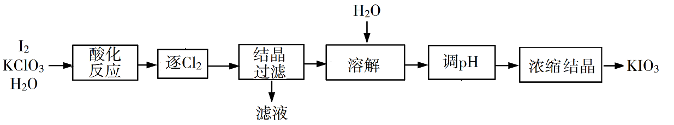
“酸化反应”所得产物有KH(IO₃)₂、Cl₂和KCl。“逐Cl₂”采用的方法是________。“滤液”中的溶质主要是_______。“调pH”中发生反应的化学方程式为__________。
（3）KClO₃也可采用“电解法”制备，装置如图所示。
①写出电解时阴极的电极反应式______。
②电解过程中通过阳离子交换膜的离子主要为_________，其迁移方向是_____________。
③与“电解法”相比，“KClO₃氧化法”的主要不足之处有______________（写出一点）。
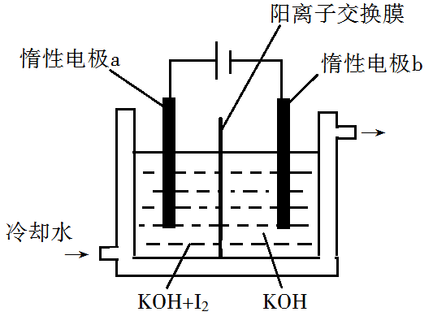
28．（15分）2018全国III.28三氯氢硅（SiHCl₃）是制备硅烷、多晶硅的重要原料。回答下列问题：
（1）SiHCl₃在常温常压下为易挥发的无色透明液体，遇潮气时发烟生成(HSiO)₂O等，写出该反应的化学方程式__________。
（2）SiHCl₃在催化剂作用下发生反应：
2SiHCl₃(g)SiH₂Cl₂(g)+ SiCl₄(g) ΔH₁=48 kJ·mol⁻¹
3SiH₂Cl₂(g)SiH₄(g)+2SiHCl₃ (g) ΔH₂=−30 kJ·mol⁻¹
则反应4SiHCl₃(g)SiH₄(g)+ 3SiCl₄(g)的ΔH=__________ kJ·mol⁻¹。
（3）对于反应2SiHCl₃(g)SiH₂Cl₂(g)+SiCl₄(g)，采用大孔弱碱性阴离子交换树脂催化剂，在323 K和343 K时SiHCl₃的转化率随时间变化的结果如图所示。
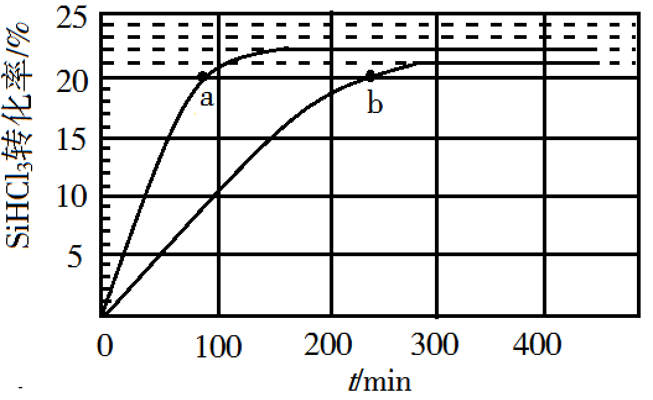
①343 K时反应的平衡转化率α=_________%。平衡常数K_{343 K}=__________（保留2位小数）。
②在343 K下：要提高SiHCl₃转化率，可采取的措施是___________；要缩短反应达到平衡的时间，可采取的措施有____________、___________。
③比较a、b处反应速率大小：v_{a}________v_{b}（填“大于”“小于”或“等于”）。反应速率v=v_{正}−v_{逆}=−，k_{正}、k_{逆}分别为正、逆向反应速率常数，x为物质的量分数，计算a处=__________（保留1位小数）。
【解答】解：（1）KIO₃的化学名称是碘酸钾，
故答案为：碘酸钾；
（2）气体在加热的过程中在水中的溶解度降低，可采取此法驱逐气体，所以逐Cl₂”采用的方法是：加热，
根据已知条件，还原产物含有Cl₂和Cl﹣，驱逐Cl₂后结晶产物应为KCl，相当于是除杂步骤，所以滤液”中的溶质主要是KCl，
调节pH过程中产生KIO₃，则是由KH（IO₃）₂得来，则“调pH”中发生反应的化学方程式为：KH（IO₃）₂+KOH═2KIO₃+H₂O，或者写成HIO₃+KOH═KIO₃+H₂O，但考虑到题中告知酸化产物是KH（IO₃）₂，因此写前者更为合理，
故答案为：加热；KCl；KH（IO₃）₂+KOH═2KIO₃+H₂O；
（3）①电解池阴极为KOH溶液，电解质溶液呈碱性，电解池阴极发生还原反应，过程应为H₂O转化为H₂，所以阴极的电极反应为：2H₂O+2e﹣═2OH﹣+H₂↑，
故答案为：2H₂O+2e﹣═2OH﹣+H₂↑；
②隔膜是阳离子交换膜，起主要交换的离子应为K⁺，
电解池工作时，阳离子向阴极移动，所以K⁺的移动方向应为从a到b，
故答案为：K⁺；a到b；
③电解法过程中，阳极发生反应I₂﹣10e﹣+OH﹣═2IO₃﹣+6H₂O制备KIO₃，电解池装置产生的气体是H₂，氧化法过程则产生Cl₂，Cl₂是有毒气体会污染大气，因此氧化法的不足之处是产生Cl₂易污染环境，
故答案为：产生Cl₂易污染环境。
7．（2018天津.7）下图中反应①是制备SiH₄的一种方法，其副产物MgCl₂·6NH₃是优质的镁资源。回答下列问题：
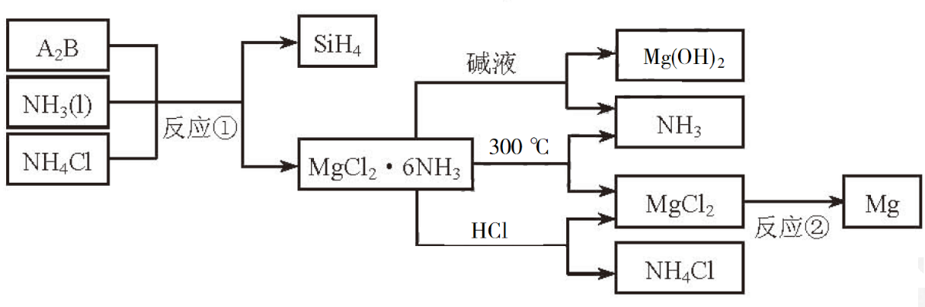
（1）MgCl₂·6NH₃是所含元素的简单离子半径由小到大的顺序（H⁺除外）：_________________________，Mg在元素周期表中的位置：_____________________，Mg(OH)₂的电子式：____________________。
（2）A₂B的化学式为_______________。反应②的必备条件是_______________。上图中可以循环使用的物质有_______________。
（3）在一定条件下，由SiH₄和CH₄反应生成H₂和一种固体耐磨材料_______________（写化学式）。
（4）为实现燃煤脱硫，向煤中加入浆状Mg(OH)₂，使燃烧产生的SO₂转化为稳定的Mg化合物，写出该反应的化学方程式：_______________。
【解答】解：（1）MgCl₂•6NH₃所含元素的简单离子分别为H⁺、Mg²⁺、N^{3﹣}、Cl﹣，离子核外电子层数越多，离子半径越大，具有相同核外电子排布的离子，核电荷数越大，离子半径越小，则简单离子半径由小到大的顺序为H⁺＜Mg²⁺＜N^{3﹣}＜Cl﹣，Mg原子核外有3个电子层，最外层电子数为2，位于周期表第三周期ⅡA族，Mg（OH）₂为离子化合物，电子式为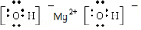，
故答案为：H⁺＜Mg²⁺＜N^{3﹣}＜Cl﹣；第三周期ⅡA族；；
（2）A₂B的化学式为Mg₂Si，镁为活泼金属，制备镁，反应应在熔融状态下进行电解，如在溶液中，则可生成氢氧化镁沉淀，由流程可知MgCl₂•6NH₃分别加热、与盐酸反应，可生成氨气、氯化铵，可用于反应①而循环使用，
故答案为：Mg₂Si；熔融、电解；NH₃、NH₄Cl；
（3）在一定条件下，由SiH₄和CH₄反应生成H₂和一种固体耐磨材料，该耐磨材料为原子晶体，应为SiC，原理是SiH₄和CH₄分解生成Si、C和氢气，Si、C在高温下反应生成SiC，
故答案为：SiC；
（4）为实现燃煤脱硫，向煤中加入浆状Mg（OH）₂，使燃烧产生的SO₂转化为稳定的Mg化合物，应生成硫酸镁，则反应物还应有氧气，反应的化学方程式为2Mg（OH）₂+2SO₂+O₂=2MgSO₄+2H₂O，
故答案为：2Mg（OH）₂+2SO₂+O₂=2MgSO₄+2H₂O；
（2018天津.9.5）NO被酸化的H₂O₂氧化为NO₃⁻的离子方程式是___________。
NO与过氧化氢在酸性溶液中发生氧化还原反应，反应的离子方程式为：2NO+3H₂O₂=2H⁺+2NO₃﹣+2H₂O，
故答案为：2NO+3H₂O₂=2H⁺+2NO₃﹣+2H₂O；

2.（2017江苏.19（2））NaClO 溶液与Ag反应的产物为 AgCl、NaOH 和 O₂ ,该反应的化学方程式为________________。 HNO₃也能氧化Ag,从反应产物的角度分析,以HNO₃代替NaClO的缺点是__________________________________________。
答案：4Ag+4NaClO+2H₂O4AgCl+4NaOH+O₂↑ 会释放出氮氧化物(或 NO、NO₂ ),造成环境污染
3.（2017全国I）写出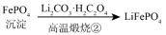“高温煅烧②”中由FePO₄制备LiFePO₄的化学方程式 。
答案： 2FePO₄ + Li₂CO₃ + H₂C₂O₄ 2LiFePO₄ + 3CO₂ + H₂O
4.（2017全国II.28）河水中的溶解氧的测定原理如下：Ⅰ.取样、氧的固定 用溶解氧瓶采集水样。将水样与Mn(OH)₂碱性悬浊液（含有KI）混合，反应生成MnO(OH)₂，实现氧的固定。
Ⅱ.酸化，滴定 将固氧后的水样酸化，MnO(OH)₂被I⁻还原为Mn²⁺。
（2）写出I、II中发生反应的化学方程式_______________。
答案：I: 2Mn(OH)₂ + O₂==2MnO(OH)₂， II: MnO(OH)₂ + 2I⁻ + 4H⁺== Mn²⁺+I₂ + 3H₂O
5.（2017全国III.28）工业上常将含砷废渣（主要成分为As₂S₃）制成浆状，通入O₂氧化，生成H₃AsO₄和单质硫。写出发生反应的化学方程式_____ ___。
该反应需要在加压下进行，原因是_____ ______。
答案：2As₂S₃+5O₂+6H₂O=4H₃AsO₄+6S 增加反应物O₂的浓度，提高As₂S₃的转化速率
6.（2017天津.7．3）Cl₂与焦炭、TiO₂完全反应，生成一种还原性气体和一种易水解为TiO₂·xH₂O的液态化合物，该反应的化学方程式为_____ _____。
答案：TiO₂+2C+2Cl₂=TiCl₄+2CO
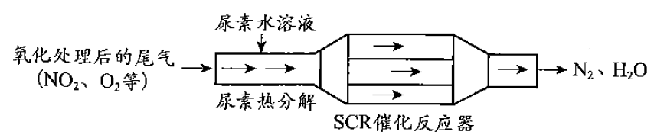
43.（2017北京27） SCR和NSR技术可有效降低柴油发动机在空气过量条件下的NO_{x}排放。
（1）SCR（选择性催化还原）工作原理：

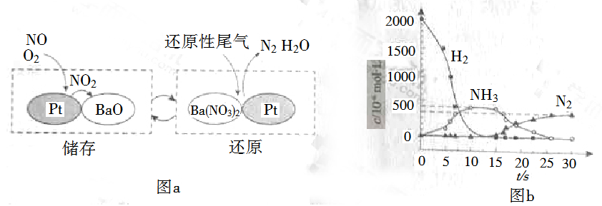
① 尿素[CO(NH₂)₂]水溶液热分解为NH₃和CO₂，该反应的化学方程式：____________。
② 反应器中NH₃还原NO₂的化学方程式：____________。
③ 当燃油中含硫量较高时，尾气中SO₂在O₂作用下会形成(NH₄)₂SO₄，使催化剂中毒。用化学方程式表示(NH₄)₂SO₄的形成：________。
（2）NSR（NO_{x}储存还原）工作原理：NO_{x}的储存和还原在不同时段交替进行，如图a所示。
① 通过BaO和Ba(NO₃)₂的相互转化实现NO_{x}的储存和还原。储存NO_{x}的物质是_________。
② 用H₂模拟尾气中还原性气体研究了Ba(NO₃)₂的催化还原过程，该过程分两步进行，图b表示该过程相关物质浓度随时间的变化关系。第一步反应消耗的H₂与Ba(NO₃)₂的物质的量之比是__________。
③ 还原过程中，有时会产生笑气（N₂O）。用同位素示踪法研究发现笑气的产生与NO有关。在有氧条件下¹⁵NO与NH₃以一定比例反应时，得到的笑气几乎都是¹⁵NNO。将该反应的化学方程式补充完整：
____ ___□¹⁵NNO+□H₂O
答案：（1）①CO(NH₂)₂＋H₂OCO₂↑＋2NH₃↑ ②8NH₃＋6NO₂7N₂＋12H₂O ③2SO₂+O₂+4NH₃+2H₂O=2(NH₄)₂SO₄
④ （2）①BaO ②8∶1 ③4¹⁵NO+4NH₃+3O₂4¹⁵NNO+6H₂O根据题意，有氧气参与反应，同时根据生成物为¹⁵NNO和H₂O，可推测出参加反应的¹⁵NO与NH₃的物质的量之比为1∶1，结合得失电子守恒，原子守恒配平化学方程式。

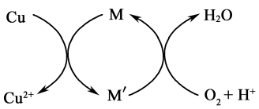
44.(2017江苏18)①碱式氯化铜制备方法1: 45-50℃时,向CuCl悬浊液中持续通入空气得到Cu₂ (OH)₂ Cl₂·3H₂O, 该反应的化学方程式为_________________________。
②方法2: 先制得CuCl₂,再与石灰乳反应生成碱式氯化铜。Cu与稀盐酸在持续通入空气的条件下反应生成CuCl₂,Fe³⁺对该反应有催化作用,其催化原理如图所示。 M'的化学式为______。
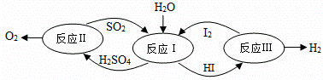
答案：①4CuCl + O₂+ 8H₂O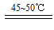2Cu₂(OH)₂Cl₂·3H₂O ②Fe²⁺

7.（2016江苏.20.）一定条件下，向FeSO₄溶液中滴加碱性NaBH₄溶液，溶液中BH₄⁻（B元素的化合价为+3）与Fe²⁺反应生成纳米铁粉、H₂和B（OH）₄⁻，其离子方程式为 。
答案：2Fe²⁺+BH₄⁻+4OH－=2Fe+ B(OH)₄－+2H₂↑
8.（2016上海）NaCN超标的电镀废水可用两段氧化法处理：
（1）NaCN与NaClO反应，生成NaOCN和NaCl（2）NaOCN与NaClO反应，生成Na₂CO₃、CO₂、NaCl和N₂
已知HCN（K_{i}=6.3×10⁻¹⁰）有剧毒；HCN、HOCN中N元素的化合价相同。
①.第一次氧化时，溶液的pH应调节为____________（选填“酸性”、“碱性”或“中性”）；原因是
______________________。
②.写出第二次氧化时发生反应的离子方程式。_______________________________________
答案：①.碱性；防止生成HCN，造成人员中毒或污染空气。
②.
9.（2016四川）在稀硫酸中，Cr的最高价含氧酸的钾盐（橙色）氧化H₂O₂，Cr被还原为+3价，该反应的化学方程式是____________。
答案：3H₂O₂＋K₂Cr₂O₇＋4H₂SO₄===3O₂↑＋K₂SO₄＋Cr₂(SO₄)₃＋7H₂O
10.（2016全国I.27.4）+6价铬的化合物毒性较大，常用NaHSO₃将废液中的Cr₂O₇²⁻还原成Cr³⁺，反应的离子方程式为______________。
答案： Cr₂O₇²⁻+3HSO₃⁻ +5H＋=2Cr³⁺+3SO₄²⁻+4H₂O。
63.(2016·全国高考卷Ⅰ26)(1)实验室中可用次氯酸钠溶液与氨反应制备联氨，反应的化学方程式为________________________________________________________________________
(1)NaClO＋2NH₃===N₂H₄＋NaCl＋H₂O
46.（2016全国I28）NaClO₂是一种重要的杀菌消毒剂，也常用来漂白织物等，其一种生产工艺如下：
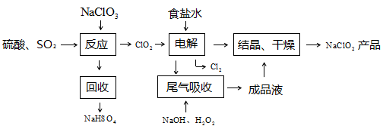
(1)写出“反应”及“电解”步骤中的化学方程式_______。
(2)“尾气吸收”是吸收“电解”过程排出的少量ClO₂。此吸收反应中，氧化剂与还原剂的物质的量之比为________，该反应中氧化产物是________。
(3)“有效氯含量”可用来衡量含氯消毒剂的消毒能力，其定义是每克含氯消毒剂的氧化能力相当于多少克Cl₂的氧化能力。NaClO₂的有效氯含量为________(计算结果保留两位小数)。
(1)由工艺流程图可以看出SO₂、H₂SO₄、NaClO₃为反应物，ClO₂、NaHSO₄为生成物，再根据化合价升降法配平得出化学方程式为SO₂＋H₂SO₄＋2NaClO₃===2ClO₂＋2NaHSO₄。
(2)由信息“尾气吸收”是吸收“电解”过程排出的少量ClO₂知，反应物之一为ClO₂，再由生产工艺流程图知，用的吸收试剂是NaOH、H₂O₂，由生产工艺流程图知产物之一为NaClO₂，由ClO₂生成NaClO₂，Cl的化合价由＋4变为＋3，化合价降低，ClO₂为氧化剂，则H₂O₂为还原剂，化合价升高，生成氧气，再由电子守恒得此吸收反应中氧化剂与还原剂的物质的量之比为2∶1，该反应中氧化产物是O₂。
(3)由信息知，要求出每克含氯消毒剂的氧化能力相当于多少克Cl₂的氧化能力，先求得1 g NaClO₂变为Cl－转移的电子数为1÷90.5×4，再设x g Cl₂变为Cl－的氧化能力与1 g NaClO₂的氧化能力相当，列方程得1÷90.5×4＝x÷71×2，解得x＝1.57，即为有效氯含量。
答案：(1)SO₂+2NaClO₃+H₂SO₄==2ClO₂+2NaHSO₄； 2ClO₂+2NaCl==Cl₂+2NaClO₂(2)2∶1 O₂ (3)1.57

47.（2016全国I36）高锰酸钾（KMnO₄）是一种常用氧化剂，主要用于化工、防腐及制药工业等。以软锰矿（主要成分为MnO₂）为原料生产高锰酸钾的工艺路线如下：
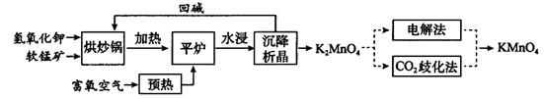
（1）“平炉”中发生的化学方程式为 。
（2）①“CO₂歧化法”是传统工艺，即在K₂MnO₄溶液中通入CO₂气体，使体系呈中性或弱碱性，K₂MnO₄发生歧化反应，反应中生成KMnO₄，MnO₂和 （写化学式）。
②“电解法”为现代工艺，即电解K₂MnO₄水溶液，电解槽中阳极发生的电极反应为 ，阴极逸出的气体是 。
③“电解法”和“CO₂歧化法”中，K₂MnO₄的理论利用率之比为 。
解析：(1)由题意知，反应物为MnO₂、KOH和O₂，生成物有K₂MnO₄，可根据质量守恒写出另一种生成物并配平化学方程式。

(2)①由题意知，反应物为K₂MnO₄、CO₂，生成物有KMnO₄和MnO₂，由原子个数守恒可知，另一种生成物为碳酸形成的盐，因为溶液呈中性或弱酸性，因此应为酸式盐，即KHCO₃。
②阳极为失电子的极，MnO在阳极处失电子生成MnO，即阳极反应式为MnO－e－===MnO；阴极上氢离子得电子生成H₂。
③由“CO₂歧化法”3 mol K₂MnO₄生成2 mol KMnO₄，而“电解法”是1 mol K₂MnO₄生成1 mol KMnO₄，因此“电解法”与“CO₂歧化法”中，K₂MnO₄的理论利用率之比为3∶2。

答案：(1)2MnO₂+O₂+4KOH2K₂MnO₄+2H₂O；(2) ① KHCO₃；②MnO₄²⁻-e⁻=MnO₄⁻；H₂；③3:2；

49.（2016全国III27）煤燃烧排放的烟气含有SO₂和NO_{x}，采用NaClO₂溶液作为吸收剂可同时对烟气进行脱硫、脱硝，回答下列问题：
在鼓泡反应器中通入含有SO₂和NO_{x}的烟气，反应温度为323 K，NaClO₂溶液浓度为5×10⁻³mol·L⁻¹ 。反应一段时间后溶液中离子浓度的分析结果如下表
离子 | SO₄²⁻ | SO₃²⁻ | NO₃⁻ | NO₂⁻ | Cl⁻
c/（mol·L¹） | 8.35×10⁻⁴ | 6.87×10⁻⁶ | 1.5×10⁻⁴ | 1.2×10⁻⁵ | 3.4×10⁻³
①写出NaClO₂溶液脱硝过程中主要反应的离子方程式____ ______。
增加压强，NO的转化率______（填“提高”“不变”或“降低”）。
②随着吸收反应的进行，吸收剂溶液的pH逐渐______ （填“提高”“不变”或“降低”）。
③由实验结果可知，脱硫反应速率______脱硝反应速率（填“大于”或“小于”）。原因是除了SO₂和NO在烟气中的初始浓度不同，还可能是___________。
解析：(1)NaClO₂中Cl元素的化合价为＋3，其化学名称为亚氯酸钠。(2)①分析表中数据可知，NaClO₂溶液脱硝过程中主要生成Cl－和NO，结合电子守恒和元素守恒写出离子方程式：4NO＋3ClO＋4OH－===4NO＋3Cl－＋2H₂O。该反应中只有NO是气体，增加压强，有利于NO的吸收，NO的转化率提高。②由于吸收SO₂和NO过程中生成H＋，溶液中c(H＋)不断增大，溶液的pH逐渐减小。③由表中数据可知，相同时间内，c(SO)比c(NO)增加得多，说明脱硫反应速率大于脱硝反应速率，其原因除了SO₂和NO在烟气中的初始浓度不同外，还可能是NO溶解度较低或脱硝反应活化能较高。
答案：①2OH⁻＋3ClO₂－＋4NO＝4NO₃－＋3Cl－＋2H₂O；提高 ②减小；
③大于；NO溶解度较低或脱硝反应活化能较高
50.（2016全国III28）从废钒催化剂中回收V₂O₅既避免污染环境又有利于资源综合利用。以下是一种废钒催化剂回收工艺路线：
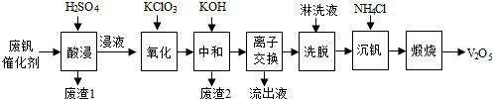
（1）“酸浸”时V₂O₅转化为VO₂⁺，反应的离子方程式为___________，同时V₂O₄转成VO²⁺。
（2）“氧化”中欲使3 mol的VO²⁺变为VO₂⁺，则需要氧化剂KClO₃至少为______mol。
（3）“沉钒”得到偏钒酸铵（NH₄VO₃）沉淀，写出“煅烧”中发生反应的化学方程式____________。
答案：（1）V₂O₅＋2H＋=2VO₂＋＋H₂O；（2）0.5；（3）2NH₄VO₃V₂O₅＋H₂O＋2NH₃↑

11.（2015安徽.27）（1）请配平第①步反应的化学方程式：□NaBO₂+□SiO₂+□Na+□H₂---□NaBH₄+□Na₂SiO₃
（2）NaBH₄与水反应生成NaBO₂和氢气，该反应化学方程式是_______。
答案：1、2、4、2、1、2 NaBH₄+2H₂O=NaBO₂+4H₂↑
12.（2015海南15）银是一种贵金属，现代在电池和照相器材等领域有广泛应用。回答下列问题：
（1）久存的银制品表面会变黑，失去银白色光泽，原因是 。
（2）AgNO₃光照易分解，生成Ag和红棕色气体等物质，其光照分解反应的化学方程式为 。
答案：（1）Ag与空气中氧及含硫化合物反应生成黑色硫化银；（2）2AgNO₃2Ag+2NO₂↑+O₂↑
13.（2015海南16）硝酸铵加热分解可得到N₂O和H₂O，该分解反应的化学方程式为 ，
若有1mol硝酸铵完全分解，转移的电子数为 mol。
答案：NH₄NO₃N₂O+2H₂O；4
14.（2015上海24）KClO₃可以和草酸（H₂C₂O₄）、硫酸反应生成高效的消毒杀菌剂ClO₂，还生成CO₂和KHSO₄等物质．写出该反应的化学方程式。
答案：2KClO₃+ H₂C₂O₄+ 2H₂SO₄= 2ClO₂+2CO₂+2KHSO₄+2H₂O
15.(2015重庆）酸性条件下NaClO₂可发生反应生成NaCl并释放出ClO₂，该反应的离子方程式为
答案：4H＋＋5ClO₂⁻===Cl－＋4ClO₂↑＋2H₂O
17.（2015四川8）CuSO₄溶液能用作P₄中毒的解毒剂，反应可生成P的最高价含氧酸和铜，该反应的化学方程式是_______________________.
答案：P₄+10CuSO₄+16H₂O=4H₃PO₄+10Cu+10H₂SO₄
18.（2015•天津10）
（1）FeCl₃溶液腐蚀钢铁设备，除H⁺作用外，另一主要原因是（用离子方程式表示） ；
（2）完成NaClO₃氧化FeCl₂的离子方程式： ClO₃﹣+ Fe²⁺+ = Cl﹣+ Fe³⁺+ 。
答案：（1）2Fe³⁺+Fe=3Fe²⁺，（2） 1、6、6H⁺、1、6、3H₂O
19.(2015 全国I27）单质硼可用于生成具有优良抗冲击性能硼钢。以硼酸（H₃BO₃）和金属镁为原料可制备单质硼，用化学方程式表示制备过程___________。
答案：2H₃BO₃+3Mg === 3MgO+2B+3H₂O
20.(2015 全国I28）大量的碘富集在海藻中，用水浸取后浓缩，再向浓缩液中加MnO₂和H₂SO₄，即可得到I₂,该反应的还原产物为____________。
答案：Mn²⁺或MnSO₄
21.(2015 浙江27）（1）完成以下氧化还原反应的离子方程式：
( )MnO₄－＋( )C₂O₄^{2－}+______＝( )Mn²⁺＋( )CO₂↑＋________
（2）NaH与AlCl₃反应得到NaAlH₄的化学方程式__________。
（3）NaAlH₄与水发生氧化还原反应的化学方程式__________。
（4）NaH在无水条件下可作为某些钢铁制品的脱锈剂(铁锈的成分表示为Fe₂O₃)，脱锈过程发生反应的化学方程式 。
答案： (1)2、5、16H⁺、2、10、8H₂O
(2)4NaH+AlCl₃=NaAlH₄+3NaCl
(3)NaAlH₄＋2H₂O===NaAlO₂＋4H₂↑ (4)3NaH＋Fe₂O₃===2Fe＋3NaOH
45.（2015北京26）以太阳能为热源，热化学硫碘循环分解水是一种高效、无污染的制氢方法。其反应过程如下图所示：
（1）反应Ⅰ的化学方程式是 。
答案：I₂+SO₂+2H₂O==2HI+H₂SO₄

51.（2015海南14）单质Z是一种常见的半导体材料，可由X通过如下图所示的路线制备，其中X为Z的氧化物，Y为氢化物，分子结构与甲烷相似，回答下列问题：
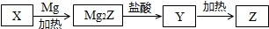
能与X发生化学反应的酸是 ；由X制备Mg₂Z的化学方程式为 。
解析：二氧化硅为酸性氧化物，不溶于一般的酸，但是能溶于氢氟酸，此性质常用于腐蚀玻璃，由流程可知，二氧化硅与金属镁反应生成硅化镁
答案：氢氟酸；SiO₂+MgO₂↑+Mg₂Si

52.（2015山东29）利用钴渣[含Co（OH）₃、Fe（OH）₃等]制备钴氧化物的工艺流程如下：
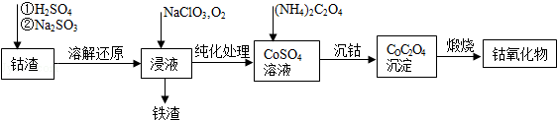
Co（OH）₃溶解还原反应的离子方程式为 ，铁渣中铁元素的化合价为 ，在空气中煅烧CoC₂O₄生成钴氧化物和CO₂，测得充分煅烧后固体质量为2.41g，CO₂的体积为1.344L（标准状况），则钴氧化物的化学式为 ．
答案： 2Co（OH）₃+4H⁺+SO₃^{2﹣}=2Co²⁺+SO₄^{2﹣}+5H₂O；+3；Co₃O₄．
53.(2015 全国II28）（1）工业上可用KC1O₃与Na₂SO₃在H₂SO₄存在下制得ClO₂，该反应氧化剂与还原剂物质的量之比为 。
（2）实验室用NH₄Cl、盐酸、NaClO₂(亚氯酸钠）为原料，通过以下过程制备ClO₂：
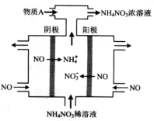
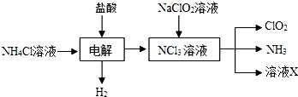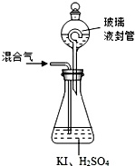
- 流程中电解时发生反应的化学方程式为 。
②流程中NaClO₂溶液发生反应的化学方程式为__________。
③用如图装置可以测定混合气中ClO₂的含量：将混合气通入锥形瓶中，充分反应后用硫代硫酸钠标准溶液滴定锥形瓶中的溶液（I₂+2S₂O₃²⁻═2I⁻+S₄O₆²⁻）则 ClO₂与KI、H₂SO₄混合溶液发生反应的离子方程式为______ ____。
解析：（1）KClO₃在H₂SO₄存在下与Na₂SO₃反应制得ClO₂，可知SO₃²⁻被氧化成SO₄²⁻，由电子、电荷守恒可知该离子反应为2ClO₃⁻+SO₃²⁻+2H⁺═2ClO₂+SO₄²⁻+H₂O，氧化剂为KClO₃，还原剂为Na₂SO₃，由离子反应可知该反应氧化剂与还原剂物质的量之比为2：1，
故答案为：2：1；
（2）①由生产流程可知氯化铵在盐酸溶液中电解，阴极生成氢气，阳极生成NCl₃
③由题目信息可知，ClO₂通入锥形瓶与酸性碘化钾溶液反应，氧化I⁻为I₂，自身被还原为Cl⁻，同时生成水，反应离子方程式为2ClO₂+10I⁻+8H⁺═2Cl⁻+5I₂+4H₂O，
答案：（1）2:1（2）①NH₄Cl+2HCl==3H₂+NCl₃；②6NaClO₂+NCl₃+3H₂O==6ClO₂+NH₃+3NaCl+3NaOH
③2ClO₂+10I⁻+8H⁺═2Cl⁻+5I₂+4H₂O
55.（2015全国I36）以海绵铜（主要成分是Cu和少量CuO）为原料，采用硝酸铵氧化分解技术生产CuCl的工艺过程如下：
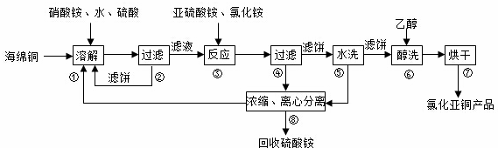
(1)步骤①中得到的氧化产物是_________，溶解温度应控制在60—70度，原因是__________。
(2)写出步骤③中主要反应的离子方程式___________。
答案：（1）CuSO₄或Cu²⁺；温度低溶解速度慢，温度过高铵盐分解； （2）2Cu²⁺+SO₃²⁻+2Cl⁻+H₂O=2CuCl+SO₄²⁻+2H⁺，
54.（2014北京26）电解NO制备 NH₄NO₃，其工作原理如右图所示，电解时阳极反应为_______________为使电解产物全部转化为NH₄NO₃，需补充物质A，A是_____________，说明理由：________________。
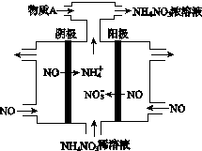
电解NO制备NH₄NO₃，阳极反应为NO-3e⁻+2H₂O=NO₃⁻+4H⁺，阴极反应为：NO+5e⁻+6H⁺=NH₄⁺+H₂O，从两极反应可看出，要使得失电子守恒，阳极产生的NO₃⁻的物质的量大于阴极产生的NH₄⁺的物质的量，总反应
方程式为：8NO+7H₂O 3NH₄NO₃+2HNO₃，因此若要使电解产物全部转化为NH₄NO₃，需补充NH₃，
故答案为：NO-3e⁻+2H₂O=NO₃⁻+4H⁺；NH₃；根据反应8NO+7H₂O 3NH₄NO₃+2HNO₃，电解产生的HNO₃多．
答案： NO-3e⁻+2H₂O=NO₃⁻+4H⁺ 氨气 根据反应8NO+7H₂O 3NH₄NO₃+2HNO₃，电解产生的HNO₃多
56.（2014福建24）用废铁皮制取铁红(Fe₂O₃)的部分流程示意图如下：
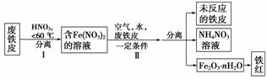
①步骤I若温度过高，将导致硝酸分解。硝酸分解的化学方程式为 。
②步骤II中发生反应：4Fe(NO₃)₂＋O₂＋(2n＋4)H₂O＝2Fe₂O₃·nH₂O＋8HNO₃，反应产生的HNO₃又将废铁皮中的铁转化为Fe(NO₃)₂，该反应的化学方程式为 。
答案：①4HNO₃==4NO₂+O₂+2H₂O ②4Fe+10HNO₃=4Fe(NO₃)₂ +NH₄NO₃+3H₂O
57.（2014江苏16）烟气脱硫能有效减少二氧化硫的排放。实验室用粉煤灰（主要含Al₂O₃、SiO₂等）制备碱式硫酸铝［Al₂(SO₄)_{x}(OH)_{6-2x}］溶液，并用于烟气脱硫研究。
粉煤灰
酸浸
过滤Ⅰ
调pH=3.6
过滤Ⅱ

H₂SO₄溶液
CaCO₃粉末
含SO₂烟气
滤渣Ⅰ
SO₂
滤渣Ⅱ
吸收
热分解

（1）加CaCO₃调节溶液的pH至3.6，其目的是中和溶液中的酸，并使Al₂(SO₄)₃转化为Al₂(SO₄)_{x}(OH)_{6-2x}。滤渣Ⅱ的主要成分为 （填化学式）；若溶液的pH偏高，将会导致溶液中铝元素的含量降低，其原因是 （用离子方程式表示）。
（2）上述流程中经完全热分解放出的SO₂量总是小于吸收的SO₂量，其主要原因是 ；与吸收SO₂前的溶液相比，热分解后循环利用的溶液的pH将 （填“增大”、“减小”或“不变”）。
答案：（1）CaSO₄ 3CaCO₃ + 2Al^{3＋} + 3SO₄^{2－} + 3H₂O = 2Al(OH)₃ + 3CaSO₄ + 3CO₂↑
（2）溶液中的部分SO₃^{2－}被氧化成SO₄^{2－} 减小

16.（2014安徽25）（1）CuCl与O₂反应生成CuCl₂和一种黑色固体。该反应的化学方程式是_______。
（2）ClO₂常用于水的净化，工业上可用Cl₂氧化NaClO₂溶液制取ClO₂。写出该反应的离子方程式，并标出电子转移的方向和数目____________________________________。
答案：4CuCl+O₂==2CuO+2CuCl₂ 2ClO₂＋Cl₂==2ClO₂＋2Cl－
48.（2014海南16）MnO₂可与KOH和KClO₃，在高温下反应，生成K₂MnO₄，反应的化学方程式为_________ ______；
K₂MnO₄在酸性溶液中歧化，生成KMnO₄和MnO₂的物质的量之比为___________。
答案：3MnO₂+KClO₃+6KOH=3K₂MnO₄+KCl+3H₂O 2:1
22.（2014北京27）若钢样中硫以FeS形式存在，反应：3FeS+5 O₂1______+3______。
答案：Fe₃O₄、SO₂
23.（2014福建23）工业上，通过如下转化可制得KClO₃晶体：
NaCl溶液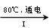 NaClO₃溶液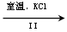 KClO₃晶体
完成I中反应的总化学方程式：□NaCl＋□H₂O＝□NaClO₃＋□ 。
答案：1、3、1、3H₂
24.（2014上海28）（1）硫化氢具有还原性，可以和许多氧化剂反应。在酸性条件下，H₂S和KMnO₄反应生成S、MnSO₄、K₂SO₄和H₂O，写出该反应的化学方程式。_________________________________
（2）石油化工的废气中有H₂S。写出从废气中回收单质硫的两种方法（除空气外，不使用其他原料），以化学方程式表示。_____________________、______________________
（3）将黑色的Fe₂S₃固体加入足量盐酸中，溶液中有淡黄色固体生成，产物还有____、______。过滤，微热滤液，然后加入过量的氢氧化钠溶液，可观察到的现象是______________。
答案：（1）．5H₂S + 2KMnO₄ + 3H₂SO₄ == 2MnSO₄ + K₂SO₄ +5S↓+ 8H₂O
（2）.2H₂S＋3O₂点燃2SO₂＋2H₂O，2H₂S＋2SO₂→3S＋2H₂O；H₂S△S＋H₂或2H₂S＋O₂点燃2S＋2H₂O
（3）.FeCl₂、H₂S；先有白色沉淀生成，然后沉淀转化为灰绿色，最终转化为红褐色。
(2014·上海)硫酸亚铁溶液在空气中变质，发生反应的离子方程式为
__________________________________________________________。

25.（2014天津7.9.10）（1）KClO₃可用于实验室制O₂，若不加催化剂，400℃时分解只生成两种盐，一种是无氧酸盐，另一种盐的阴阳离子个数比为1:1。写出该反应的化学方程式： 。
（2）Na₂S₂O₃还原性较强，在溶液中易被Cl₂氧化成SO₄²‾，常用作脱氧剂，该反应的离子方程式为 。
（3）天然气中的H₂S杂质常用常用氨水吸收，产物为NH₄HS。一定条件下向NH₄HS溶液中通入空气，得到单质硫并使吸收液再生，写出再生反应的化学方程式： 。
答案：（1）4KClO₃ = KCl + 3KClO₄
（2）S₂O₃²‾+4Cl₂+5H₂O = 2SO₄²‾+8Cl‾+10H⁺（3）2NH₄HS +O₂ = 2NH₃•H₂O+2S↓

26.（2014全国I27）次磷酸(H₃PO₂)是一种精细化工产品，具有较强还原性，回答下列问题：
（1）H₃PO₂是一元中强酸，写出其电离方程式： 。
（2）H₃PO₂及NaH₂PO₂均可将溶液中的银离子还原为银单质，从而可用于化学镀银。
①(H₃PO₂)中，磷元素的化合价为 。
②利用(H₃PO₂)进行化学镀银，氧化剂与还原剂的物质的量之比为4︰1，则氧化产物为： (填化学式)
③NaH₂PO₂是正盐还是酸式盐？ 其溶液显 性(填弱酸性、中性、或者弱碱性)
（3）(H₃PO₂)的工业制法是：将白磷(P₄)与氢氧化钡溶液反应生成PH₃气体和Ba(H₂PO₂)，后者再与硫酸反应，写出白磷与氢氧化钡溶液反应的化学方程式： 。
解析 (1)②氧化剂为Ag＋，化合价降低1×4，所以P的化合价升高4，氧化产物为H₃PO₄。(2)首先依据信息写出反应物及产物P₄＋Ba(OH)₂―→Ba(H₂PO₂)₂＋PH₃↑，Ba(H₂PO₂)₂、PH₃中P的化合价分别为＋1、－3，可知，P₄＋Ba(OH)₂―→3Ba(H₂PO₂)₂＋2PH₃↑，配平P、Ba元素：2P₄＋3Ba(OH)₂―→3Ba(H₂PO₂)₂＋2PH₃↑，最后补水配氢。
答案（1）H₃PO₂⇌H⁺+H₂PO₂⁻ (2)①＋1 ②H₃PO₄ ③正盐、弱碱盐
(3)2P₄＋3Ba(OH)₂＋6H₂O===3Ba(H₂PO₂)₂＋2PH₃↑

27.（2014全国II27）（1）PbO₂与浓盐酸共热生成黄绿色气体，反应的化学方程式为 。
（2）PbO₂可由PbO与次氯酸钠溶液反应制得，反应的离子方程式为 ；
（3）采用“空气吹出法”从浓海水中吹出Br₂，并用纯碱吸收。碱吸收溴的主要反应是Br₂+Na₂CO₃+H₂O NaBr+NaBrO₃+NaHCO₃，吸收1mol Br₂时，转移的电子数为 mol。
③MgO与碳粉和氯气在一定条件下反应可制备MgCl₂。若尾气可用足量NaOH溶液完全吸收，则生成的盐为___________________ (写化学式)。
(4)NaBH₄是一种重要的储氢载体，能与水反应得到NaBO₂，且反应前后B的化合价不变，该反应的化学方程式为______________________，反应消耗1molNaBH₄时转移的电子数目为_________________。
答案：（1）PbO₂+4HCl（浓）=PbCl₂+Cl₂↑+2H₂O
（2）PbO＋ClO－===PbO₂＋Cl－
（3）5/3 NaCl，NaClO，Na₂CO₃（4）NaBH₄+2H₂O=NaBO₂+4H₂↑ 4N_{A}
16.（2013福建24）（1）纤维素还原法制ClO₂的原理是：纤维素水解得到的最终产物D与NaClO₃反应生成ClO₂。完成反应的化学方程式：
□_________ +24NaClO₃+12H₂SO₄=□ClO₂↑+□CO₂↑+18H₂O+□_________
（2）ClO₂和Cl₂均能将电镀废水中的CN⁻氧化为无毒的物质，自身被还原为Cl⁻。处理含CN⁻相同量的电镀废水，所需Cl₂的物质的量是ClO₂的_______倍。
答案：（1）C₆H₁₂O₆、24、6、18、12Na₂SO₄（2）2.5

28.（2013福建25）某学习小组以Mg(NO₃)₂为研究对象，对其热分解的产物提出如下4种猜想：
甲：Mg(NO₃)₂、NO₂、O₂ 乙：MgO、NO₂、O₂ 丙：Mg₃N₂、O₂ 丁：MgO、NO₂、N₂
实验前，小组成员经讨论认定猜想丁不成立，理由是_____________。
答案：不符合氧化还原反应原理（或其它合理答案）
29.（2013广东32）完成煅烧反应的化学方程式： CuO+ Al₂O₃ CuAlO₂ + ↑。
答案：4、2、4、1O₂
30.（2013海南13）H₂O₂在酸性条件下与高锰酸钾反应的离子方程式为 ；
H₂O₂还可将碱性工业废水中的CN⁻氧化为碳酸盐和氨，相应的离子方程式为 。
答案：2MnO₄⁻ + 5H₂O₂ + 6H⁺ == 8H₂O + 5O₂ + 2Mn²⁺ H₂O₂+CN⁻+OH⁻=CO₃²⁻+NH₃
31.（2013海南14）（1）海水提溴过程中，向浓缩的海水中通入 ，将其中的Br⁻氧化，再用空气吹出溴；然后用碳酸钠溶液吸收溴，溴歧化为Br⁻和BrO₃⁻，其离子方程式为 。
（2）溴与氯能以共价键结合形成BrCl。BrCl分子中， 显正电性。BrCl与水发生反应的化学方程式为 。
答案：（1）Cl ₂ 3Br₂+6CO₃²⁻+3H₂O=5Br⁻+ BrO₃⁻+6HCO₃⁻
（2）Br BrCl+H₂O=HCl+HBrO
32.（2013江苏16）（1）S与热的NaOH溶液反应，该反应的离子方程式： 。
（2）白磷中毒后可用CuSO₄溶液解毒，解毒原理可用下列化学方程式表示：
11P₄+60CuSO₄+96H₂O=== 20Cu₃P+24H₃PO₄+60H₂SO₄ 60molCuSO₄能氧化白磷的物质的量是 。
答案：（1）3S+6OH⁻==2S²⁻+SO₃²⁻+3H₂O
（2）3mol
33.（2013山东）辉铜矿（Cu₂S）可以发生反应：2Cu₂S ＋2H₂SO₄ ＋ 5O₂ = 4CuSO₄ ＋ 2H₂O，该反应的还原剂是 。当1mol O₂发生反应时，还原剂所失电子的物质的量为 mol。向CuSO₄溶液中加入镁条时有气体生成，该气体是 。
答案：Cu₂S，4，H₂
34.（2013四川）FeO₄^{2－}具有强氧化性，在其钠盐中加入稀硫酸，溶液变为黄色，并有无色气体产生，该反应的离子方程式是 。
答案：4FeO₄²⁻+20H⁺=4Fe³⁺+3O₂↑+10H₂O
35.（2013重庆）催化反硝化法中，H₂能将NO₃－还原为N₂，溶液的pH由7变为12。上述反应离子方程式为 。
答案：2NO₃⁻+5H₂=N₂+2OH⁻+4H₂O
58.（2013安徽27）二氧化铈CeO₂是一种重要的稀土氧化物。平板电视显示屏生产过程中产生大量废玻璃粉末（含SiO₂、Fe₂O₃、CeO₂以及少量可溶于稀酸的物质）。以此粉末为原料回收铈，设计实验流程如下：
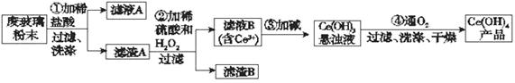

第②步反应的离子方程式是 ，第④步反应的化学方程式是 ，
答案：2CeO₂+H₂O₂+6H⁺==2Ce³⁺+O₂+4H₂O； 4Ce(OH)₃+O₂+2H₂O==4Ce(OH)₄

36.（2012全国I）高铁酸钾（K₂FeO₄）是一种强氧化剂，可作为水处理剂和高容量电池材料。FeCl₃与KClO在强碱性条件下反应可制取K₂FeO₄，其反应的离子方程式为 。
与MnO₂-Zn电池类似，K₂FeO₄-Zn也可以组成碱性电池，K₂FeO₄在电池中作为正极材料，其电极反应式为 ，该电池总反应的离子方程式为 。
答案：
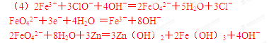
37.（2012广东31）碘在科研与生活中有重要应用。某兴趣小组用0.50mol·L⁻¹KI、0.2％淀粉溶液、0.20mol·L⁻¹K₂S₂O₈、0.10mol·L⁻¹Na₂S₂O₃等试剂，探究反应条件对化学反应速率的影响。已知：
S₂O₈²⁻+2I⁻=2SO₄²⁻+I₂ （慢） S₂O₃²⁻+ I₂=S₄O₆²⁻+2I⁻（快）
向KI、Na₂S₂O₃与淀粉的混合溶液中加入一定量的K₂S₂O₈溶液，当溶液中的__________耗尽后，溶液颜色将由无色变成为蓝色。为确保能观察到蓝色，S₂O₃²⁻与S₂O₈²⁻初始的物质的量需满足的关系为：______。
答案：Na₂S₂O₃；＜2
38.（2012江苏）(1)在酸性溶液中Ca(NO₂)₂会发生分解，产物之一是NO，其反应的离子方程式为________。
(2) MnO₄⁻与H₂O₂反应若不加稀硫酸酸化，MnO₄⁻被还原为MnO₂，其离子方程式为______________________。
(3) Al₄C₃与硫酸反应的化学方程式为____________________________
(4)1molMg₁₇Al₁₂完全吸氢后得到混合物Y(17MgH₂+12Al)与盐酸完全反应，释放出H₂的物质的量为______。答案：（1）3NO₂⁻+2H⁺=NO₃⁻+2NO↑+H₂O （2）2MnO₄－+3H₂O₂=2MnO₂↓+3O₂↑+2OH－+2H₂O
(3) Al₄C₃+6H₂SO₄=2Al₂(SO₄)₃+3CH₄ (4) 52mol
39.（2012上海27）（1）Se和浓HNO₃反应的还原产物为NO和NO₂，且NO和NO₂的物质的量之比为1：1，写出Se和浓HNO₃的反应方程式________。
（2）已知：Se+2H₂SO₄(浓)→2SO₂↑+SeO₂+2H₂O；2SO₂+SeO₂+2H₂O→Se+2SO₄²⁻+4H⁺
SeO₂、H₂SO₄(浓)、SO₂的氧化性由强到弱的顺序是______。
（3）SeO₂ + KI+ HNO₃→Se+ I₂+ KNO₃+ H₂O 配平方程式，标出电子转移的方向和数目。
答案：（1）Se+2HNO₃(浓)→H₂SeO₃+NO↑+NO₂↑
（2）H₂SO₄（浓）＞SeO₂＞SO₂；
（3）
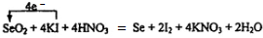
40.（2011北京）氯气在pH=11的溶液中将水中的NH₄⁺转化为N₂的离子方程式为 。
答案：2NH₄⁺+3Cl₂+8OH⁻=N₂+6Cl⁻+8H₂O
41.（2011广东）精炼铝前，需清除坩埚表面的氧化铁和石英砂，防止精炼时它们分别与铝发生置换反应产生新的杂质，相关的化学方程式为① 和② 。
答案：
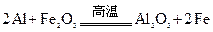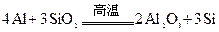
42.（2011海南）（1）卢布兰芳是以食盐、石灰石、浓硫酸、焦炭为原料，在高温下进行煅烧，再浸取，结晶而制得纯碱。①食盐和浓硫酸反应的化学方程式为___________；②硫酸钠和焦炭、石灰石反应的化学方程式为______ _____（已知产物之一为CaS）；
（2）Mg₂Cu是一种储氢合金。350℃时，Mg₂Cu与H₂反应，生成MgCu₂和仅含一种金属元素的氢化物（其中氢的质量分数为0.077）。Mg₂Cu与H₂反应的化学方程式为_______。
（3）O₃与KI溶液反应生成的两种单质是___________和_________。（填分子式）

答案：（1）①NaCl+H₂SO₄==NaHSO₄+HCl ②Na₂SO₄+4C+CaCO₃CaS+Na₂CO₃+4CO或Na₂SO₄+2C+CaCO₃ CaS+Na₂CO₃+2CO₂，
（2）Mg₂Cu＋3H₂==350℃==MgCu₂＋3MgH₂
（3）I₂和O₂

59.（2012四川26）下列框图中的字母分别代表一种常见的物质或其溶液，相互之间的转化关系如下图所示（部分产物及反应条件已略去）。已知A、B为气态单质，F是地壳中含量最多的金属元素的单质；E、H、I为氧化物，E为黑色固体，I为红棕色气体；M为红褐色沉淀。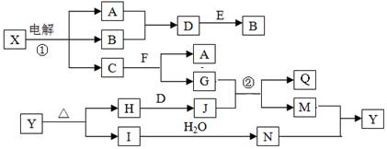
（1）B中所含元素位于周期表中第 周期， 族。
（2）A在B中燃烧的现象是 。
（3）D+E→B的反应中，被氧化与被还原的物质的物质的量比是 。
（4）G+G→M的离子方程式是 。
（5）Y受热分解的化学方程式是 。
②亚硫酸氢钙被足量氧气氧化生成硫酸钙的化学方程式： 。

答案：⑴三 VIIA (各1分，共2分) ⑵产生苍白色火焰(2分) ⑶2:1(3分)
⑷3AlO₂－+Fe^{3＋}+6H₂O=3Al(OH)₃↓+Fe(OH)₃↓ ⑸4Fe(NO₃)₃2Fe₂O₃+12NO₂↑+3O₂↑
②Ca(HSO₃)₂+O₂=CaSO₄+H₂SO₄
60.（2011江苏16） 以硫铁矿（主要成分为FeS₂）为原料制备氯化铁晶体（FeCl₃·6H₂O）的工艺流程如下：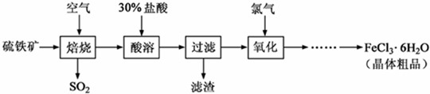
（2）酸溶及后续过程中均需保持盐酸过量，其目的是 、 。
（3）通氯气氧化时，发生的主要反应的离子方程式为 ；
（4）当尾气中n(NO₂):n(NO)=1：1时，过量的NaOH溶液能将NO全部吸收，
原因是 （用化学方程式表示）
答案：提高铁元素的浸出率；抑制Fe³⁺水解; Cl₂+2Fe²⁺=2Cl⁻+2Fe³⁺; 2NaOH+NO₂+NO=2NaNO₂+H₂O
61.(2015·天津高考卷节选)$\boxed{}$ClO＋$\boxed{}$Fe^{2＋}＋$\boxed{}$______===$\boxed{}$Cl－＋$\boxed{}$Fe^{3＋}＋$\boxed{}$______。
答案：1 6 6 H＋ 1 6 3 H₂O
62.(2013·全国高考新课标卷Ⅰ节选)$\boxed{}$LiCoO₂＋$\boxed{}$H₂SO₄＋$\boxed{}$H₂O₂===$\boxed{}$Li₂SO₄＋$\boxed{}$CoSO₄＋$\boxed{}$O₂↑＋$\boxed{}$______。
答案：2 3 1 1 2 1 4 H₂O
63.(2016·全国高考卷Ⅰ26)(1)实验室中可用次氯酸钠溶液与氨反应制备联氨，反应的化学方程式为________________________________________________________________________
(2)联氨为二元弱碱，在水中的电离方程式与氨相似，联氨第一步电离反应的平衡常数值为___________________(已知：N₂H₄+H⁺ N₂H₅⁺的K=8.7×10⁷；K_{W}=1.0×10⁻¹⁴)。联氨与硫酸形成的酸式盐 的化学式为 。
(3)联氨是一种常用的还原剂。向装有少量AgBr的试管中加入联氨溶液，观察到的现象是 。联氨可用于处理高压锅炉水中的氧，防止锅炉被腐蚀。理论上1kg的联氨可除去水中溶解的O₂ kg；与使用Na₂SO₃处理水中溶解的O₂相比，联氨的优点是 。
解析：(2)将H₂OH＋＋OH－ K_{w}＝1.0×10^{－14}、N₂H₄＋H＋N₂H K＝8.7×10⁷相加，可得：N₂H₄＋H₂ON₂H＋OH－ K_{a1}＝K_{w}·K＝1.0×10^{－14}×8.7×10⁷＝8.7×10^{－7}。类比NH₃与H₂SO₄形成酸式盐的化学式NH₄HSO₄可知，N₂H₄与H₂SO₄形成的酸式盐的化学式应为N₂H₆(HSO₄)₂。
(3)由题意可知，N₂H₄是一种还原剂，其氧化产物应为N₂，而AgBr做氧化剂，其还原产物应为Ag，因此向装有少量AgBr的试管中加入N₂H₄溶液，可观察到的现象是固体逐渐变黑，同时有气泡产生。N₂H₄吸收O₂时的化学方程式为N₂H₄＋O₂===N₂＋2H₂O，由化学方程式可知参加反应的N₂H₄和O₂的质量相等，故1 kg N₂H₄理论上可除去水中溶解的O₂ 1 kg。Na₂ SO₃吸收O₂生成Na₂SO₄：2Na₂SO₃＋O₂===2Na₂SO₄，两者相比较，N₂H₄的用量少，且不产生其他杂质。

答案：(1)NaClO＋2NH₃===N₂H₄＋NaCl＋H₂O
(2)8.7×10⁻⁷ N₂H₆(HSO₄)₂
(3)固体逐渐变黑，并有气泡产生 1 N₂H₄的用量少，不产生其他杂质（还原产物为N₂和H₂O，而Na₂SO₃产生Na₂SO₄）
9．（14分）（2018•全国I•27）焦亚硫酸钠（Na₂S₂O₅）在医药、橡胶、印染、食品等方面应用广泛。回答下列问题：
（1）生产Na₂S₂O₅，通常是由NaHSO₃过饱和溶液经结晶脱水制得。写出该过程的化学方程式
（2）Na₂S₂O₅可用作食品的抗氧化剂。在测定某葡萄酒中Na₂S₂O₅残留量时，用碘标准液滴定至终点，滴定反应的离子方程式为
【解答】解：（1）由NaHSO₃过饱和溶液经结晶脱水制得Na₂S₂O₅，所以发生反应的化学方程式为2NaHSO₃═Na₂S₂O₅+H₂O，
故答案为：2NaHSO₃═Na₂S₂O₅+H₂O；
（2）Na₂S₂O₅可用作食品的抗氧化剂，说明Na₂S₂O₅具有一定的还原性，能被碘标准液滴定，说明发生氧化还原反应产生Na₂SO₄，I₂被还原为I﹣，则发生滴定反应的离子方程式为：S₂O₅^{2﹣}+2I₂+3H₂O═2SO₄^{2﹣}+4I﹣+6H⁺，
8．（14分）（2018全国II.26）我国是世界上最早制得和使用金属锌的国家。一种以闪锌矿（ZnS，含有SiO₂和少量FeS、CdS、PbS杂质）为原料制备金属锌的流程如图所示：
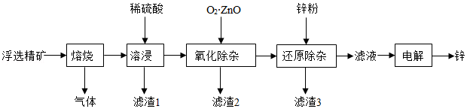
相关金属离子[c₀（M^{n+}）=01mol•L^{﹣1}]形成氢氧化物沉淀的pH范围如下：
金属离子 | Fe³⁺ | Fe²⁺ | Zn²⁺ | Cd²⁺
开始沉淀的pH | 1.5 | 6.3 | 6.2 | 7.4
沉淀完全的pH | 2.8 | 8.3 | 8.2 | 9.4
回答下列问题：
（1）焙烧过程中主要反应的化学方程式为 。
（2）滤渣1的主要成分除SiO₂外还有 ；氧化除杂工序中ZnO的作用是 ，若不通入氧气，其后果是 。
（3）溶液中的Cd²⁺用锌粉除去，还原除杂工序中反应的离子方程式为 。
（4）电解硫酸锌溶液制备单质锌时，阴极的电极反应式为 ；沉积锌后的电解液可返回 工序继续使用。
【解答】解：焙烧过程中发生的反应有2ZnS+3O₂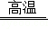2ZnO+2SO₂、4FeS+7O₂2Fe₂O₃+4SO₂、2PbS+3O₂2PbO+2SO₂、2CdS+3O₂2CdO+2SO₂，所以焙烧过程中生成的气体是SO₂；然后加入稀硫酸酸浸，FeS（未焙烧）、ZnO、Fe₂O₃、PbO、CdO和稀硫酸反应生成Fe ²⁺、Zn ²⁺、Fe ³⁺、PbSO₄、Cd²⁺，所以滤渣1为未反应的SiO₂和生成的PbSO₄；
氧化除杂时通入氧气，使Fe ²⁺转化为Fe ³⁺，加入ZnO和稀硫酸反应调节溶液的pH值，将Fe ³⁺转化为Fe（OH）₃而除去Fe ³⁺，滤渣2为生成的Fe（OH）₃；然后向溶液中加入Zn，Zn和Cd²⁺发生氧化还原生成Cd，然后过滤得到滤液，滤渣3为Cd；将滤液电解得到Zn；
（1）焙烧过程中ZnS、FeS、CdS、PbS都和氧气发生氧化还原反应，但是ZnS的反应是主要反应，所以其主要方程式为2ZnS+3O₂2ZnO+2SO₂，
故答案为：2ZnS+3O₂2ZnO+2SO₂；
（2）滤渣1的主要成分除SiO₂外还有PbO和稀硫酸生成的沉淀PbSO₄；ZnO能和酸反应生成盐和水，从而改变溶液的pH值，使溶液的pH调节在2.8﹣6.2之间，从而Fe ³⁺将转化为沉淀除去Fe ³⁺；Fe²⁺、Zn²⁺开始沉淀、完全沉淀的pH相近，如果不通入氧气，Fe²⁺不能完全除去而影响Zn的制备，
故答案为：PbSO₄；调节溶液的pH到2.8﹣6.2之间，使Fe³⁺完全沉淀；无法除去溶液中Fe²⁺；
（3）Cd²⁺和Zn发生氧化还原反应生成Cd，离子方程式为Cd²⁺+Zn=Cd+Zn²⁺，
故答案为：Cd²⁺+Zn=Cd+Zn²⁺；
（4）电解硫酸锌溶液制备单质锌时，阴极上溶液中Zn ²⁺ 得电子生成Zn，电极反应式为Zn²⁺+2e﹣=Zn；沉积锌后的电解液中锌离子浓度降低，可以通过返回溶浸工序继续使用，从而减少资源浪费，
故答案为：Zn²⁺+2e﹣=Zn；溶浸。
10．（15分）（2018•全国I•28）K₃[Fe（C₂O₄）₃]•3H₂O（三草酸合铁酸钾）为亮绿色品体，可用于晒制蓝图，回答下列问题：
（1）晒制蓝图时，用K₃[Fe（C₂O₄）₃]•3H₂O作感光剂，以K₃Fe[（CN）₆]溶液为显色剂。其光解反应的化学方程式为2k₃[Fe（C₂O₄）₃]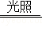2FeC₂O₄+3K₂C₂O₄+2CO₂↑；显色反应的化学方程式为 。
【解答】解：（1）显色过程是FeC₂O₄中的亚铁离子与[Fe（CN）₆]^{3﹣}结合成蓝色沉淀的反应，该反应的化学方程式为：3FeC₂O₄+2K₃[Fe（CN）₆]=Fe₃[Fe（CN）₆]₂+3K₂C₂O₄，
故答案为：3FeC₂O₄+2K₃[Fe（CN）₆]=Fe₃[Fe（CN）₆]₂+3K₂C₂O₄；

